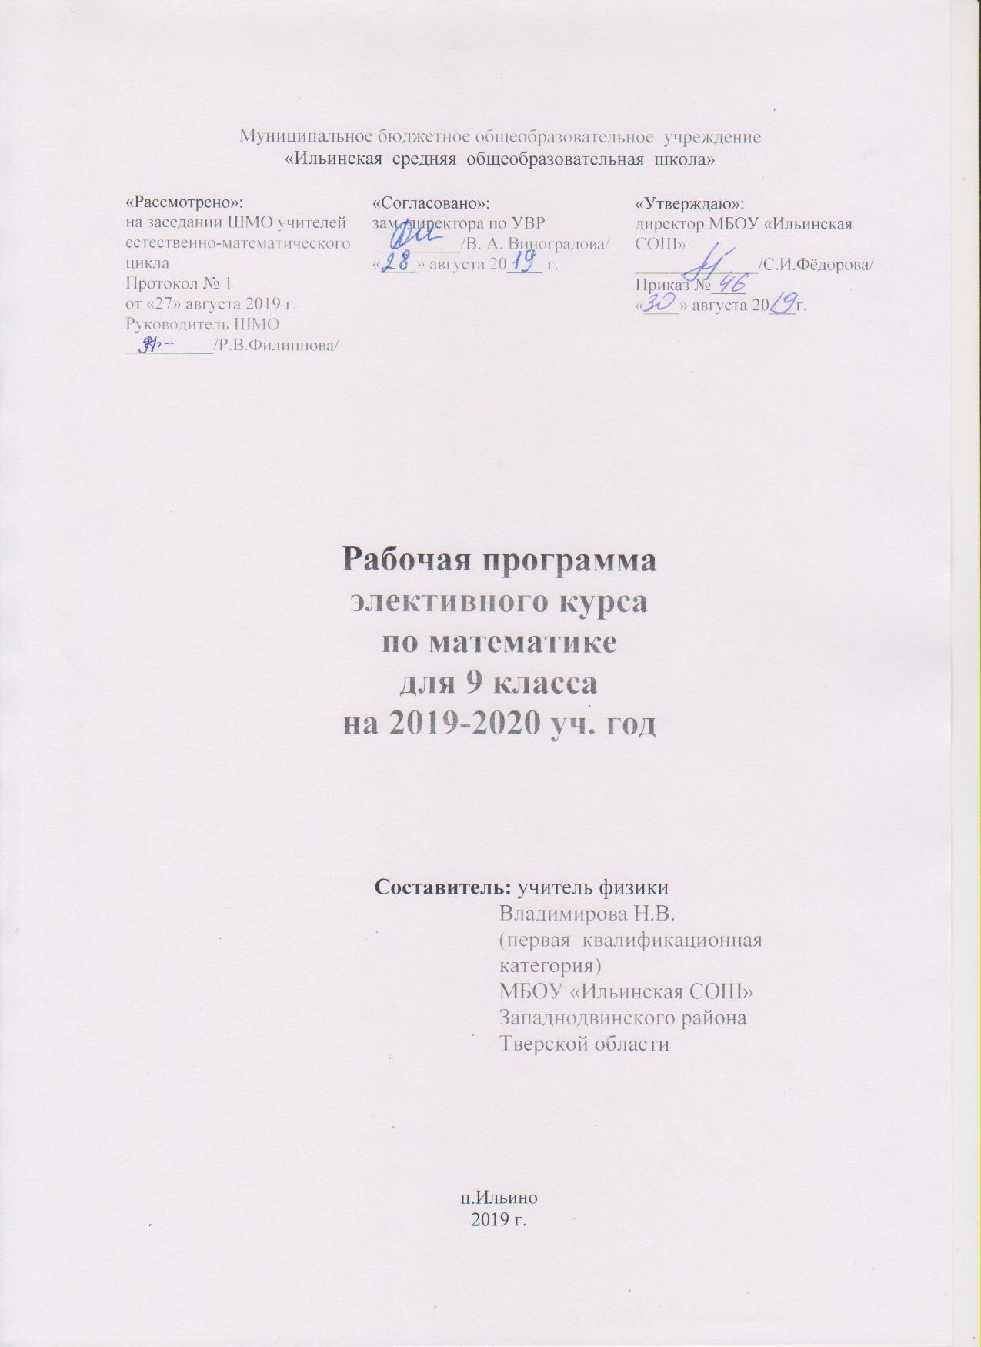
Пояснительная записка
Программа элективного курса “ Избранные вопросы математики” рассчитана на 9 часов, предназначена для подготовки учащихся 9-х классов общеобразовательной школы, является предметно-ориентированной. Курс посвящен решению текстовых задач. Умение решать текстовые задачи является одним из показателей уровня математического развития. Решение задач есть вид творческой деятельности, а поиск решения – процесс изобретательства. Работая над материалом темы, обучающиеся должны научиться такому подходу к задаче, при котором задача выступает как объект тщательного изучения, а ее решение – как объект конструирования и изобретения. Задачи, используемые на уроках, подобраны с учетом нарастания уровня сложности, их количество не создает учебных перегрузок для школьников. Содержание программы способствует интеллектуальному, творческому, эмоциональному развитию школьников; предусматривает формирование устойчивого интереса к предмету, развитие и выявление математических способностей.
Цели курса:
- сформировать понимание необходимости знаний для решения большого круга задач, показав широту их применения в реальной жизни;
- восполнить некоторые нестандартные приемы решения задач на основе курса квадратного трехчлена, графических соображений, процентных вычислений;
- помочь осознать степень своего интереса к предмету и оценить возможности овладения им с точки зрения дальнейшей перспективы
Задачи курса:
- сформировать умения производить процентные вычисления, необходимые для применения в практической деятельности;
- решать основные задачи на проценты, применять формулу сложных процентов;
- решать основные текстовые задачи
Планируемые результаты
Учащиеся должны знать:
- понимать содержательный смысл термина ”процент” как специального способа выражения доли величины;
- алгоритм решения задач на проценты составлением уравнения;
- формулы начисления “сложных процентов” и простого роста;
- что такое концентрация, процентная концентрация;
алгоритм решения задач на «концентрацию», на «смеси и сплавы» составлением уравнения;
алгоритм решения задач на « движение»;
формулы периметра и площади прямоугольника и квадрата.

Учащиеся должны уметь
- уметь соотносить процент с обыкновенной дробью;
- решать типовые задачи на проценты;
- применять алгоритм решения задач составлением уравнений к решению более сложных задач;
- использовать формулы начисления “сложных процентов” и простого процентного роста при решении задач;
- решать задачи на сплавы, смеси, растворы;
- решать задачи на «движение»;
-решать задачи геометрического содержания;
- производить прикидку и оценку результатов вычислений;
- при вычислениях сочетать устные и письменные приемы, использовать приемы, рационализирующие вычисления.

Календарно-тематическое планирование элективного курса « Избранные вопросы математики» , 9 часов

№ п/п. | Наименование тем курса | Количество  часов | Дата
1 | Проценты. Основные задачи на проценты | 2
2 | Задачи на «концентрацию, на «сплавы и смеси», | 2
3 | Задачи на движение | 2
4 | Задачи геометрического содержания | 2
5 | Решение разных задач | 1
Всего |  | 9

Учебно – методический комплект:
- Водингар М.И., Лайкова Г.А. Решение задач на смеси, растворы, сплавы (“Математика в школе” № 4, 2001г.)
- Качашева Н.А. О решении задач на проценты (“Математика в школе” № 4, 1991 г. с.39)
- Лурье, М.В. Задачи на составление уравнений / М.В. Лурье, Б.И. Александров. М.: Наука, 1990.

